ZENITH ABRE LAS PUERTAS DE SUS RENOVADAS BOUTIQUES DE SHANGHÁI Y PARÍS LE BON MARCHÉ CON DOS COLECCIONES ZENITH ICONS EXCLUSIVAS

Zenith continúa con la renovación de las actuales boutiques y la apertura de nuevas ubicaciones a fin de desplegar su nuevo concepto de diseño en todo el mundo. Tras la inauguración de su boutique de Ginza rediseñada, Zenith da la bienvenida a sus clientes en sus instalaciones también renovadas en Shanghái y París, invitándolos a adentrarse en el universo de la marca y conocer toda su gama de relojes y ediciones exclusivas. Los visitantes podrán descubrir en cada boutique una colección cápsula temática de relojes vintage ZENITH ICONS distinta.

La recién inaugurada boutique insignia de Zenith en Shanghái, situada en Nanjing West Road, es el destino definitivo para los amantes de los relojes y los seguidores de Zenith en China. Con un concepto novedoso e inmersivo, Zenith ha imaginado nuevas formas de contar las numerosas historias que han dado forma a la primera y más innovadora Manufactura integrada suiza.
Desde el exterior, la fachada de la boutique insignia de Zenith Shanghái promueve la intriga y la curiosidad, con estrellas de cuatro puntas retroiluminadas al estilo del logotipo de Zenith de 1969, con caracteres "Z" entrelazados. Estas estrellas que rodean el logotipo se iluminan y se desvanecen, evocando los astros del cielo nocturno. Al entrar, los visitantes son recibidos con tonos neutros cálidos que dan paso a un elemento azul central que se extiende desde el suelo hasta el techo, retroiluminado como un cielo nocturno estrellado, un símbolo ineludible de la tradición de Zenith desde su fundación.
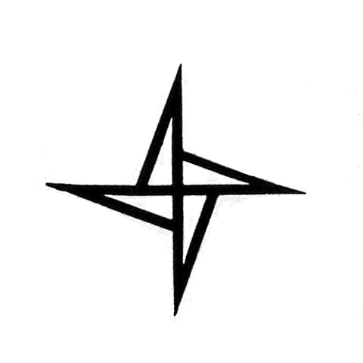

Además de descubrir sus relojes y su amplio surtido de ediciones limitadas y exclusivas, el rediseño de las dos boutiques de Shanghái y París alberga ahora un "Story Bar", que permite a los visitantes tomarse un momento de relax y sumergirse en el universo de Zenith de forma sorprendente e inesperada. Al interactuar con cualquiera de los diversos objetos de su "Story Bar" y sus alrededores, comienzan a reproducirse en una pantalla una serie de vídeos sobre el significado de lo que representan estos objetos, así como inspiradores relatos de personajes del pasado y el presente de Zenith. Cada una de las cuatro colecciones principales de la marca se expone en vitrinas especialmente coloreadas y diseñadas. Y para los que prefieren la privacidad mientras compran, la acogedora sala VIP permite una experiencia más íntima.

La boutique insignia de Shanghái es la segunda en recibir su propia colección cápsula temática ZENITH ICONS, que presenta algunas de las referencias más antiguas y relevantes de El Primero en acero de 1969 a 1972, en lo que se ha denominado "ZENITH ICONS - ACT I".

Para la boutique Le Bon Marché de París, un nuevo tipo de categoría aparece dentro de ZENITH ICONS, en la que la colección cápsula destaca algunas de las referencias históricas que han inspirado las creaciones actuales de Zenith, en lugar de un período concreto. Con el nombre de "ZENITH ICONS - GENESIS - Chronomaster Sport", esta colección cápsula explora algunos de los modelos más emblemáticos del pasado que han servido de inspiración para el diseño del Chronomaster Sport.

ZENITH ICONS – ACT I @ Boutique de Shanghái
A384
El A384 debutó en 1969 como la imagen de El Primero en los recortes de prensa del lanzamiento y en la portada de los primeros folletos de El Primero. Destaca su caja de "barrilete cuadrado" firmada con el logotipo de la estrella de 4 puntas de Zenith y su esfera "panda", que en este caso se ha vuelto tropical, lo que la hace aún más atractiva.
A385
El A385, que forma parte del trío original de referencias de acero inoxidable que se presentaron junto al calibre El Primero, es el modelo que Zenith eligió para sus anuncios y sesiones fotográficas en 1969. Dejó huella en la época con su esfera con degradado "marrón ahumado sombreado", inédita en la época, y su caja de "barrilete cuadrado", firmada con el logotipo de la estrella de 4 puntas de Zenith.
A386
El A386, que se convertiría en la plantilla de la línea Chronomaster de Zenith, se presentó en 1969 con una versión más clásica de caja redonda con asas rectas del primer reloj equipado con El Primero. Llamó la atención por sus inéditos contadores de cronógrafo tricolor y su escala decimal, y se convirtió en una de las referencias más significativas de la historia del calibre El Primero y en un icono entre los relojes de pulsera con cronógrafo.
A3818
Apodado "Cover Girl" por su aparición en la portada del libro de Manfred Rössler "Zenith: Swiss Watch Manufacture Since 1865”, el A3818 debutó en 1971 y destacó por su esfera azul óxido satinada verticalmente, con una escala fraccionaria e indicación de segundos tipo pirámide. Solo se fabricaron 1000 ejemplares del A3818 en total.

ZENITH ICONS – GENESIS – CHRONOMASTER SPORT @ Boutique de París

A277
El A277, un cronógrafo que precede a El Primero en un año, se fabricó entre 1968 y 1970 y presentaba una esfera "panda invertida" con un bisel giratorio negro con índices de tipo punto y bastón. Esta elección inspiró el bisel de cerámica negra con decoración grabada del Chronomaster Sport.

A386
El que tal vez sea el más icónico de todos los cronógrafos Zenith El Primero, el A386 fue lanzado en 1969 y es inmediatamente reconocible por sus contadores de cronógrafo tricolor: un elemento de diseño que se ha transmitido a través de las generaciones de la línea Chronomaster, incluido el Chronomaster Sport.

El Primero "De Luca"
Producida entre 1988 y 1996, la línea El Primero "De Luca" comprendió varias referencias a lo largo de los años con diferentes configuraciones de esfera. Sin embargo, en toda la serie, el De Luca siempre llevaba un brazalete de acero de tres eslabones con eslabones laterales satinados y eslabones centrales pulidos: un predecesor del brazalete metálico del Chronomaster Sport en cuanto a forma y acabado.

